|  |  |
| --- | --- |
| SIMBA  Prosiding (Seminar Inovasi Manajemen Bisnis dan Akuntansi) ISSN Online2686-1771  Fakultas Ekonomi dan Bisnis Universitas PGRI Madiun |  |

**Pengaruh *Restaurant Image* Terhadap *Word of Mouth* Dengan *Customer Satisfaction* Sebagai Variabel Intervening**

**(Studi Kasus Pada Rumah Makan 2 Fat Guys Di Madiun)**

**Precillia Rista Ningsih1**

**1Fakultas Ekonomi dan Bisnis, Universitas PGRI Madiun**

**email:** [**precilliarista@gmail.com**](mailto:precilliarista@gmail.com)

***Abstract***

*This study entitled "The Effect of Restaurant Image on Word Of Mouth with Customer Satisfaction as an Intervening variable (Study at 2 Fat GuyS Restaurant in Madiun)". The purpose of this study was to determine the effect of restaurant image on word of mouth with customer satisfaction as an intervening variable carried out at 2 Fat Guys restaurant in Madiun. In this research, the type of research used is quantitative research, with data collection techniques through distributing questionnaires. The sample in this study was taken using a data collection method called purposive sampling. The number of samples used was 150 respondents. The data obtained were analyzed using Regression Analysis and Path Analysis techniques through SPSS software. In addition, to test the second and third hypotheses, the Sobel test was performed to test the relationship of the intervening variables in the hypothesis. Based on the results of the t test, it was found (1) that the Restaurant Image (X) variable partially has a significant effect on Customer Satisfaction (Z) with a significance value of 0.000 which is smaller than the alpha value of 0.05. (2) Whereas the Customer Satisfaction (Z) variable partially has a significant effect on Word of Mouth (Y) with a significance value of 0.000, which is smaller than the alpha value of 0.05. (3) Whereas the Restaurant Image (X) variable partially has a significant effect on Word Of Mouth (Z) with a significance value of 0.000, which is smaller than alpha 0.05. (4) Whereas the Restaurant Image (X) variable to Word Of Mouth (Y) through Customer Satisfaction (Z) has a significant effect with a significance value of 6.4421 greater than 1.96 with a significance level of 0.05.*

*Keywords: Restaurant Image, Word Of Mouth, Customer Satisfaction*

**Abstrak**

Penelitian ini berjudul “Pengaruh *Restaurant Image* terhadap *Word Of Mouth* dengan *Customer Satisfaction* sebagai variabel Intervening (Studi Pada Rumah Makan 2 Fat GuyS Di Madiun)”. Tujuan penelitian ini untuk mengetahui pengaruh *restaurant image* terhadap *word of mouth* dengan *customer satisfaction* sebagai variabel intervening yang dilaksanakan di rumah makan 2 Fat Guys di Madiun. Dalam penelitian ini jenis penelitian yang digunakan adalah jenis penelitian kuantitatif, dengan teknik pengambilan data melalui penyebaran kuesioner. Sample dalam penelitian ini diambil dengan menggunakan metode pengumpulan data yang disebut *purposive sampling*. Jumlah sampel yang digunakan yaitu sebanyak 150 responden.Data yang diperoleh dianalisis dengan menggunakan teknik Analisis Regresi dan Path Analysis melalui software SPSS.Selain itu, untuk menguji hipotesis kedua dan ketiga dilakukan uji Sobel untuk

menguji hubungan variabel intervening yang ada di dalam hipotesis tersebut. Berdasarkan hasil dari Uji t, ditemukan (1) Bahwa variabel *Restaurant Image* (X) secara parsial berpengaruh signifikan terhadap *Customer Satisfaction* (Z) dengan nilai signifikansi sebesar 0.000 lebih kecil dari nilai alpha 0.05. (2) Bahwa variabel *Customer Satisfaction* (Z) secara parsial berpengaruh signifikan terhadap *Word Of Mouth* (Y) dengan nilai signifikansi sebesar 0.000 lebih kecil dari nilai alpha 0,05. (3) Bahwa variabel *Restaurant Image* (X) secara parsial berpengaruh signifikan terhadap *Word Of Mouth* (Z) dengan nilai signifikansi sebesar 0.000 lebih kecil dari alpa 0,05. (4) Bahwa variabel *Restaurant Image* (X) terhadap *Word Of Mouth* (Y) melalui *Customer Satisfaction* (Z) berpengaruh signifikan dengan nilai signifikansi sebesar 6.4421 lebih besar dari 1,96 dengan tingkat signifikansi 0,05.

Kata Kunci :*Restaurant Image, Word Of Mouth, Customer Satisfaction*

**PENDAHULUAN**

Kenaikan taraf hidup masyarakat Indonesia mendorong tumbuh kembangnya usaha kuliner di Indonesia.Saat ini, semakin banyaknya restoran yang menawarkan berbagai macam menu dan design interior yang instagramable, memberikan *experience* bagi konsumen.

Hal tersebut berdampak pula terhadap kebutuhan ‘pangan’ / makan masyarakat, yang lebih banyak menghabiskan waktu di luar rumah.Perubahan hidup masyarakat yang lebih senang di luar rumah menimbulkan dampak positif terhadap bisnis makanan.Dalam penelitian yang dilakukan Nielsen diketahui 11% masyarakat Indonesia membeli makanan di luar sedikitnya sekali dalam satu hari.Hal tersebut lebih tinggi dari rata-rata dunia yang hanya sekitar 9%.

Saat ini sektor industri makanan dan minuman menjadi sektor strategis untuk meningkatkan pertumbuhan ekonomi. Bahkan, pada tahun 2018 sektor makanan dan minuman menyumbang PDB nasional sebesar 6,34%, naik 0,23% dari tahun sebelumnya yang sebesar 6,21%. Pada tahun 2019 sektor industri makanan dan minuman berhasil masuk dalam lima besar sektor industri yang menyumbangkan perolehan PDB terbesar.

Pertumbuhan industri makanan dan minuman yang kian pesat, berdampak terhadap kebiasaan masyarakat untuk makan diluar rumah.Semakin banyaknya industri makanan dan minuman, konsumen menjadi punya banyak pilihan untuk membeli makanan dan minuman.Hal tersebut menjadi problem baru bagi industri makanan dan minuman supaya tetap dipilih oleh masyarakat.

Tingkat pertumbuhan yang tinggi pada industri kuliner saat ini, tentunya berdampak pada tingkat persaingan yang ketat.Konsumen memiliki banyak pilihan dalam menentukan restoran yang memenuhi selera mereka, tidak hanya dalam hal selera rasa hidangan, namun juga lingkungan (suasana) serta *brand image* restoran.Hal ini menjadi tantangan bagi pengusaha kuliner untuk dapat mempertahankan loyalitas konsumen lama atau menggaet konsumen baru.Differensiasi dan *positioning* restoran yang unik dan khas dalam membentuk *brand image*restoran menjadi kebutuhan desain manajerial yang harus dijawab oleh pengusaha restoran.

Uji empiris yang dilakukan oleh Ryu, *et. al.* (2008) pada citra rumah makan memiliki pengaruh signifikan pada nilai yang dapat dirasakan oleh konsumen, terhadap kepuasan konsumen, serta*behavioral intention*.Studi berbeda dilakukan oleh Lai *et al*. (2009) yang mengungkapkan bahwa *perceived value* dan *consumer satisfaction* dipengaruhi oleh citra perusahaan. Temuan kedua menyatakan bahwa kedua variabel merupakan prediktor signifikan yang memengaruhi loyalitas konsumen.Berdasarkan temuan ini dapat disimpulkan, bahwa memberikan nilai dan kepuasan konsumen yang tinggi mampu diberikan oleeh citra baik, sehingga dapat mempertahankan kepercayaan dan loyalitas.

Merujuk pada Umar (2005:65) serta Kotler dan Keller (2017:177) dimana mereka memberikan pengertian kepuasan konsumen merupakan kecenderungan ungkapan kesenangan atau kekecewaan konsumen yang timbul terhadap proses pembandingan kinerja (hasil/produk) yang diterima dengan yang diharapkan. Dalam meningkatkan daya saingnya, maka pengusaha restoran perlu memperhatikan tingkat kepuasan pelanggan ini, baik melalui inovasi produk atau fasilitas yang ditawarkan. Mengeliminasi kekecewaan pelanggan membutuhkan proses panjang hingga loyalitas terhadap produk serta fasilitas yang ditawarkan restoran dapat diraih.

Rumah Makan *2 Fat Guys* yang berdiri sejak 12 Desember 2018 memberikan dampak kenaikan pengunjung dari luar kota Madiun, ditunjang pula dengan dibangunnya jalan tol yang menghubungkan beberapa kota dengan cepat dan mudah. Tak bisa dipungkiri dengan adanya Jalan Tol sangat membantu perkembangan ekonomi bisnis di Madiun.Orang dengan mudah berkunjung ke Madiun, baik dari Surabaya, Solo, atau dari Malang. Beberapa pengunjung restoran di Madiunberasal dari luar kota yang sengaja memanfaatkan waktu weekend dengan traveling ke kota tetangga.

Jika melihat dari jumlah pengunjung *2 Fat Guys Resto*, rumah makan ini menjadikan Kualitas Pelayanan dan Kepuasan Pelanggan sebagai strategi untuk memenangkan persaingan dalam industri makanan dan minuman di kota Madiun. Selain itu, 2 Fat Guys Resto juga menjalankan Inovasi Product, terlihat dari beberapa menu yang sangat bervariasi dan kekinian sesuai segmen pasar yang dibangunnya. Fasilitas yang disediakan oleh 2 Fat Guys Resto, menjadikan rumah makan ini selalu dipilih oleh pelanggan segmen anak muda di kota Madiun.

Sehingga dapat dilihat dari data pengunjung pada rumah makan *2 Fat Guys Resto* dari setiap bulan dengan adanya inovasi produk semakin meningkat. Artinya banyak para pengunjung yang mungkin sudah pernah berkunjung di rumah makan tersebut dan mereka merasa puas akhirnya mereka berkunjung kembali dan membagikan pengalamannya kepada orang lain. Dalam hal ini *2 Fat Guys Resto* selalu berusaha untuk memberikan kepuasan pelanggan dengan baik.Berdasarkan pemaparan tersebut, penelitian ini mengambilstudi empiris tentang pengaruh *restaurant image* terhadap *word of mouth* dengan *customer satisfaction*sebagai variabel intervening pada rumah makan tersebut.

**KAJIAN TEORI DAN PENGEMBANGAN HIPOTESA**

1. **Pengertian *Restaurant Image***

Persepsi *stakeholder* yang berkaitan dengan aktivitas perusahaan dapat ditentukan oleh citra perusahaan merupakan suatu fungsi dan sinyal organisasi (Riordan, Gatewood, dan Bill, 1997). Kesan yang muncul tentang perusahaan merupakan citra bagi sebuah pemikiran seseorang atas nama yang mereka dengar tentang organisasi tersebut. Loyalitas konsumen atas suatu produk tertentu akan menjadi lebih kuat apabila dilandasi intensi pengalaman melalui komunikasi yang membentuk citra merek (*brand image*). Ketika konsumen mengingat sebuah merek tertentu, mereka akan memiliki asosiasi yang membentuk *brand image*. Secara sederhana, asosiasi yang muncul dalam pemikiran merupakan citra atas merk.Sehingga, *brand image* yang baik dapat mendorong peningkatan volume penjualan serta citra perusahaan.

Berdasarkan studi Ryu, Han, dan Kim (2008) dan Nugroho (2013) tentang pengaruh *restaurant image* terhadap *customer satisfaction* menunjukkan hasil yang berbeda. Temuan lain dari studi Ryu, Han, dan Kim (2008) menunjukkan bahwa *restaurant image* memiliki pengaruh positif terhadap *behavioral intention*. Studi empiris ini didukung oleh Chen, Yeh, dan Huan (2014).Selain itu *restaurant image* sebagai mediator menunjukkan hubungan tidak langsung *dining experience* dan *behavioral intention* (Chen, Yeh, dan Huan, 2014).

Ryu *et al.* (2008) menjelaskan faktor-faktor pengaruh *behavioral intentions* (perilaku konsumen) dalam industri restoran, di antaranya adalah citra rumah makan, nilai produk dan kepuasan konsumen.Seorang pengusaha rumah makan harus dapat membentuk citra khas dari rumah makannya, sehingga kekhasannya dapat membedakannya dengan rumah makan kompetitor, serta dapat menyampaikan keunggulan dari rumah makannya kepada konsumen yang dituju.Lebih lanjut Ryu *et al*. (2008) juga menjelaskan pengaruh positif dan signifikan dari citra restoran terhadap kepuasan konsumen. Disamping itu, Yin dan Good (2007) dalam Hsu *et al*. (2009) menegaskan bahwa citra toko/rumah makan memiliki pengaruh positif signifikan terhadap niat berperilaku.

Citra perusahaan harus memuat informasi yang lengkap dan meliputi empat indikator, yaitu kepribadian, reputasi, nilai, dan identitas perusahaan (Sari, 2012:14).Kredibilitasn dan tanggung jawab sosial suatu perusahaan adalah bagian dari karakteristik yang dipahami publik sasaran sebagai kepribadian yang mencitrakan perusahaan.Reputasi perusahaan seperti dalam pemberian hak akan diyakini publik sasaran berdasarkan pengalaman, seperti kinerja keamanan transaksi sebuah bank.

1. **Pengertian *Word Of Mouth***

*Word of mouth* (WOM) merupakan faktor lain yang dapat memengaruhi keputusan pembelian dan merupakan bagian dari bauran promosi. WOM atau promosi dari penuturan orang satu ke orang yang lain merupakan salah satu dari banyak strategi pemasaran yang banyak dibicarakan sekarang ini. Namun, jenis pemasaran ini acap dipandang skeptis dan rendah oleh kalangan pemasar karena membutuhkan pemuka pendapat yang sulit ditemui dan cenderung lebih sulit dikontrol.Kinsey dalam Mulyadi (2007) menjelaskan beberapa perusahaan yang telah sukses menerapkan WOM dalam strategi pemasarannya yaitu J.Co.Donut, YouTube dan Google, serta lebih dari separuh penjualan di Amerika menggunakan promosi dari mulut ke mulut.

*Word of mouth* merupakan promosi natural antar konsumen yang dilakukan sukarela dan tanpa mendapatkan imbalan.Namun, WOM bisa efektif merusak *brand* dan reputasi perusahaan, ketika ketidakpuasan konsumen ditularkan, menjadi kurang etis dan cenderung memberikan dampak yang sangat buruk.

Berdasarkan reviu edisi khusus majalah marketing tentang “10 Karakter Unik Konsumen Indonesia”, di mana karakternya adalah senang bersosialisasi serta berkumpul secara tidak formal. Karakteristik ini mendorong strategi komunikasi WOM akan lebih ampuh serta efektif apabila diterapkan di Indonesia daripada Amerika. Studi Irawan (pakar marketing) menunjukkan efektifitas WOM pada konsumen Indonesia, bahwa kepuasan konsumen akan ditularkan pada sekitar 5-15 orang. Berbeda dengan konsumen Amerika, yang akan menceritakan kepuasannya hanya pada 2 sampai 5 orang.

WOM merupakan komunikasi interpersonal dalam bentuk pertukaran informasi secara silang dan informal, tentang suatu produk antara pelanggan dengan orang-orang di sekitarnya. Sebaran informasi antar pelanggan tentang kebaikan suatu produk akan membentuk WOM positif. Sebaliknya, sebaran ketidakpuasan antar pelanggan akan suatu produk akan membentuk WOM negatif. Kotler dan Keller (2009) memaparkan sedikitnya tiga ciri pemasaran *word of mouth*, yaitu, dapat dipercaya, pribadi, dan tepat waktu. Orang akan lebih mempercayai kredibilitas orang yang dikenal dan dihormati. Pemasaran *word of mouth* merupakan keakraban dialog yang dapat mencerminkan fakta, pendapat, serta pengalaman pribadi. Dialog interpersonal terjadi ketika terdapat ketertarikan akan kebutuhan dan keinginan melalui pertukaran pengalaman penting, sehingga ketepatan waktu akan informasi dapat dibentuk melalui *word of mouth*.

1. **Pengertian *Customer Satisfastion***

Kepuasan berarti tanggapan pelanggan atas terpenuhinya kebutuhan dan keistimewaan dari suatu barang atau jasa, di mana nilai kesenangan atas pemenuhan kebutuhan baik di bawah maupun saat melebihi harapan (Oliver, 1980).Kotler *et al*. (2015) menyatakan kepuasan yang merupakan perasaan senang maupun kecewa konsumen yang timbul dari perbandingan kinerja yang dipersepsikan produk (atau asli) terhadap ekspektasi mereka.

Juwandi (2004) menjelaskan beberapa faktor yang mampu mendorong terjadinya kepuasan pelanggan.*Pertama*, kualitas produk, kepuasan pelanggan dapat ditentukan oleh kualitas produk atau jasa.*Kedua*, harga, dimana untuk pelanggan yang cenderung sensitif akan lebih memprioritaskan harga paling rendah yang menjadikan sumber kepuasan yang penting. Karena apabila konsumen memperoleh harga rendah namun memperoleh kualitas yang baik, akan timbul suatu kepuasan tersendiri. *Ketiga* adalah kualitas pelayanan, kepuasan pelanggan dapat dicapai jika pelayanan sesuai dengan harapannya.*Keempat* adalah faktor emosional, dimana kepuasan pelanggan diperoleh *emotional value* yang diberikan merk produk.

1. **Kerangka Berpikir dan Hipotesis**

Berdasarkan uraian di atas, variabel independen dari penelitian ini, yaitu *Restaurant Image* dimana *Word Of Mouth* sebagai variabel dependen. Hubungan kedua variabel ini dintervensi oleh *Customer Satisfaction* sebagai intervening variabel.

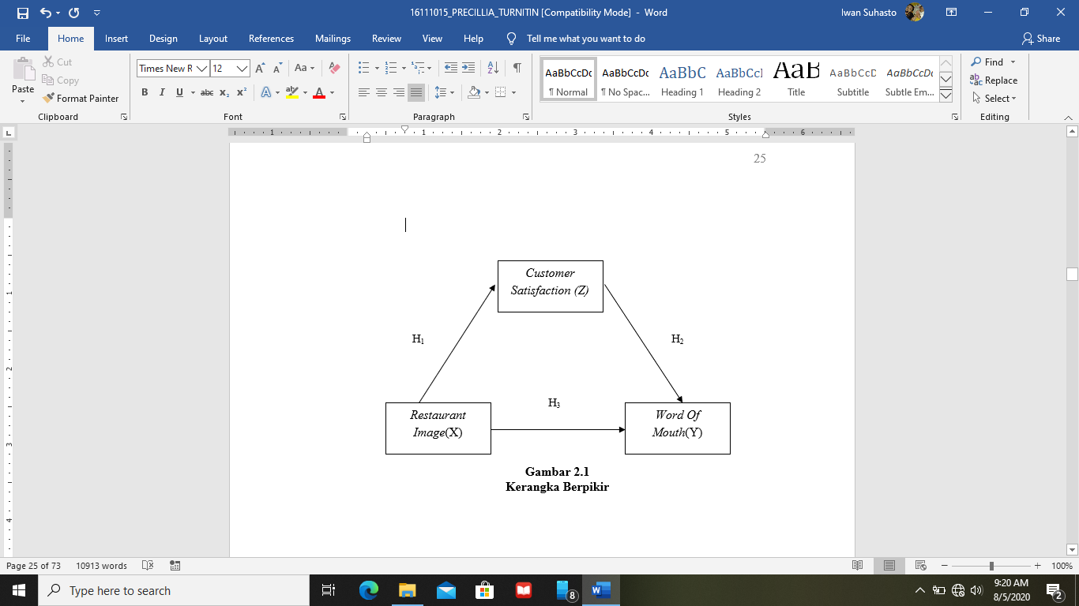

**Gambar 1**

**Kerangka Berpikir**

H1 : Diduga Variabel *Restaurant Image* berpengaruh positif terhadap *Customer Satisfaction.*

H2 : Diduga Variabel *Customer Satisfaction* berpengaruh positif terhadap terciptanya Word Of Mouth.

H3 : Diduga Variabel *Restaurant Image* berpengaruh positif terhadap *Word of Mouth.*

H4 : Diduga Variabel *Restaurant Image* berpengaruh terhadap *Word of Mouth* melalui *Customer Satisfaction*.

**METODE PENELITIAN**

Penelitian ini menggunakan *purposive sampling*dalam pengambilan sampelnya.Roscoe (1975) dalam Sugiyono (2010: 131) memberikan saran untuk mempermudah dalam pengukuran sampel dalam penelitian seperti berikut ini minimal 10 kali dari jumlah faktor variabel yang diteliti.Jika dalam penelitian terdapat 4 variabel (variabel bebas + variabel terikat), maka jumlah sampel minimal yang diambil dalam penelitian ini adalah 10 × 4 = 40.Akan tetapi dalam penelitian ini diambil sampel sebanyak 150 responden.Untuk menguji instrument digunakan uji validitas dan reliabilitas, selain itu dilakukan juga uji asumsi klasik yang meliputi: uji multikolinearitas, heteroskedatisitas, dan uji normalitas. Sementara untuk uji hipotesis dilakukan dengan menggunakan metode analisis jalur *(path analysis)*.

**HASIL DAN PEMBAHASAN**

Pada penelitian ini uji validitas didapat nilai rtabel untuk N = 150 - 3 = 147 dengan besar *alpha* (α) 5% adalah 0,1609. Dari hasil pengujian didapatkan bahwa semua item variabel diatas sudah valid. Didapatkan bahwa masing-masing item pernyataan menghasilkan nilai rhitung>rtabel(0,1609) dan nilai signifikansi masng-masing item > α (0.05). Karenanya, dapat disimpulkan bahwa item masing-masing variabel dinyatakan sudah valid dan dapat digunakan untuk proses pengujian selanjutnya.

Berdasarkan pengujian reliabilitas dapat diketahui, nilai koefisien Alpha Cronbach >0.6 pada tiap-tiap variabel.Berdasarkan hasil ini, instrumen pertanyaan dinyatakan reliabel (dapat dihandalkan), sehingga instrument dapat digunakan dalam penelitian, dan dapat dilakukan analisis selanjutnya.Pendeteksian ada tidaknya penyimpangan dalam persamaan regresi berganda, maka terlebih dahulu dilakukan menggunakan uji asumsi klasik.Pengujian ini meliputi uji multikolinieritas, uji normalitas, dan uji heterokedastisitas.

Dari data kuesioner yang telah ditabulasikan dan dilakukan analisis menggunakan regresi linier berganda pada dua model regresi dengan bantuan program SPSS versi 25 didapatkan hasil sebagai berikut.

**Tabel 1**

**Hasil Uji Koefisien Determinasi Model 1**



**Sumber : Output SPSS, 2020**

Dari hasil uji koefisien determinasi yang terlihat dalam Tabel 4.8 di atas, diketahui besaran nilai koefisien determinasi *R Square* adalah sebesar 0,567 (*Model Summary*). Nilai koefisien ini menggambarkan sumbangan variabel *restaurant image* sebesar 56,7% dalam menjelaskan variabel *dependen customer satisfaction*. Sehingga 43,3% sisanya dapat dijelaskan oleh variabel lain yang tidak terdapat dalam model regresi ini.

**Tabel 2**

**Hasil Uji Koefisien Determinasi Model 2**

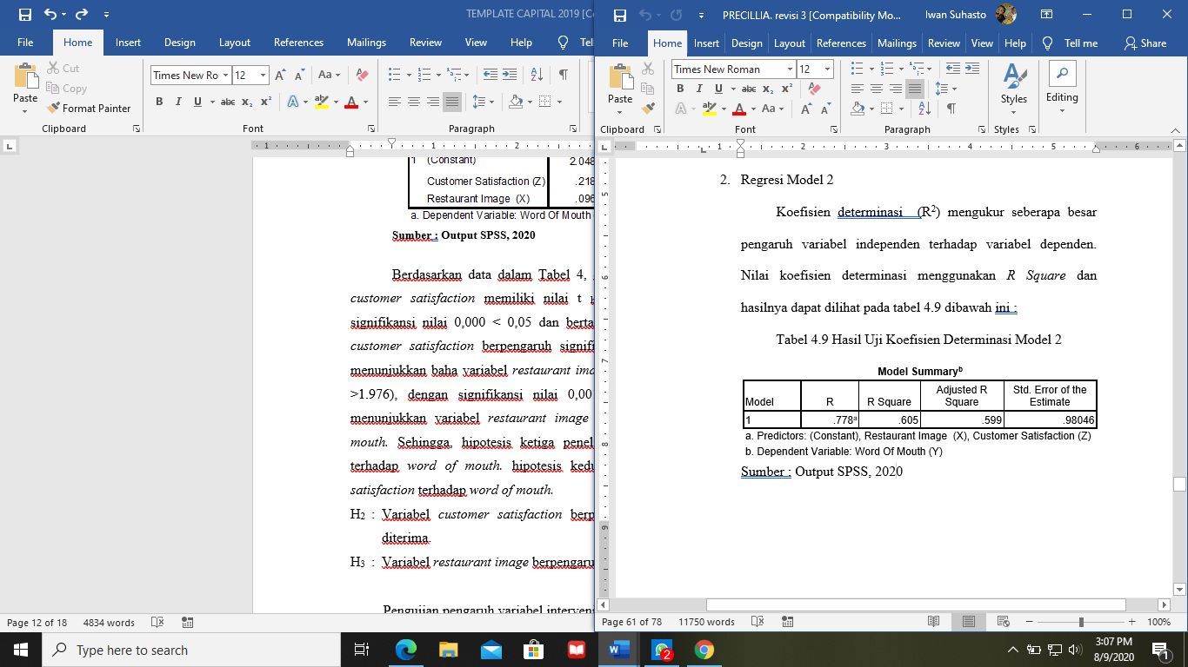

**Sumber : Output SPSS, 2020**

Dari hasil pengujian koefisien determinasi pada Tabel 4.9, didapatkan nilai *R Square* yang diperoleh dari tabel *Model Summary* sebesar 0,605. Nilai ini menunjukkan sumbangan *word of mouth* adalah sebesar 60,5%, sedangkan sisanya 39,5% adalah kontribusi dari variabel-variabel lain yang tidak terdapat dalam model regresi ini.

Uji t dilakukan untuk mengetahui tingkat signifikansi pengaruh dari masing-masing variabel independen terhadap variabel dependen.Tabel 4.12 menyajikan hasil uji t.

**Tabel 3**

**Hasil Uji t Model 1**



**Sumber : Output SPSS, 2020**

Dari data diatas yang mana ditunjukkan pada tabel 4.12, maka diperoleh hasil analisis yaitu untuk variabel *restaurant image* memiliki nilai t hitung> t tabel atau (13.930 > 1.976), dimana nilai signifikansi bertanda positif 0,000 < 0,05. Artinya bahwa variabel *restaurant image* berpengaruh signifikan terhadap *customer satisfaction.*Dengan demikian hipotesis pertama penelitian ini diterima yaitu pengaruh *restaurant image* terhadap *customer satisfaction.*

H1 :Variabel *Restaurant Image* berpengaruh positif terhadap *Customer Satisfaction.* diterima**.**

**Tabel 4**

**Hasil Uji t Model 2**



**Sumber : Output SPSS, 2020**

Berdasarkan data dalam Tabel 4, dapat diambil kesimpulan bahwa variabel *customer satisfaction* memiliki nilai t hitung > t tabel atau (7.165>1.976), dengan signifikansi nilai 0,000 < 0,05 dan bertanda positif. Hal ini menunjukkan variabel *customer satisfaction* berpengaruh signifikan terhadap *word of mouth.*Disisi lain menunjukkan baha variabel *restaurant image* memiliki nilai t hitung > t tabel atau (3.266 >1.976), dengan signifikansi nilai 0,001 < 0,05 dan bertanda positif. Hal ini menunjukkan variabel *restaurant image* berpengaruh signifikan terhadap *word of mouth.*Sehingga, hipotesis ketiga penelitian ini diterima yaitu *restaurant image* terhadap *word of mouth.*hipotesis kedua penelitian ini diterima yaitu *customer satisfaction* terhadap *word of mouth.*

H2 :Variabel *customer satisfaction* berpengaruh positif terhadap *word of mouth.* diterima.

H3 : Variabel *restaurant image* berpengaruh positif terhadap *word of mouth.* diterima.

Pengujian pengaruh variabel intervening menggunakan metode analisis jalur (*path analysis*) yaitu perluasan dari analisis regresi linier berganda dimana penggunaannya adalah untuk mengetahui taksiran hubungan kausalitas antar variabel yang telah ditetapkan dan mendasarkannya pada teori (Ghozali, 2016). Pola hubungan antar variabel dalam penelitian ini, yaitu variabel independent *Restaurant Image* dengan variabel dependen *Word Of Mouth* diintervening dengan variabel *Customer Satisvaction*, digambarkan dalam model sebagai berikut ini:

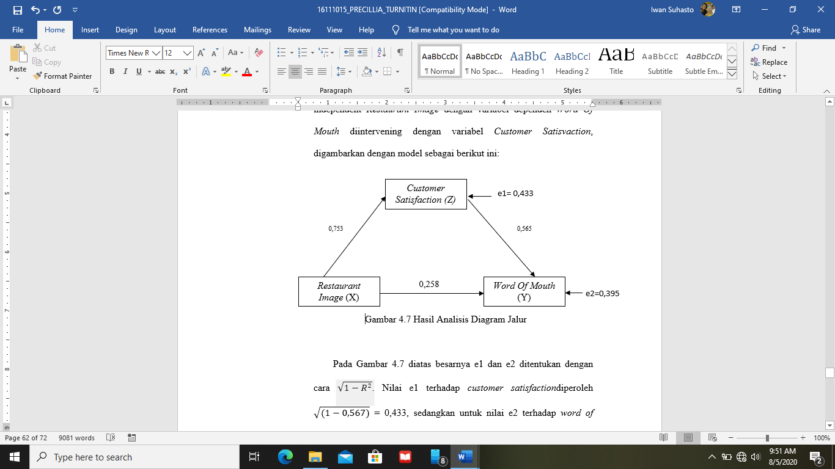

**Gambar 2**

**Hasil Analisis Diagram Jalur**

Pada gambar 2 diatas besarnya e1 dan e2 ditentukan dengan cara $\sqrt{1-R^{2}}$. Nilai e1 terhadap *customer satisfaction* diperoleh $\sqrt{(1-0,567)}$ = 0,433, sedangkan untuk nilai e2 terhadap *word of mouth* diperoleh $\sqrt{(1-0,605)}$ = 0,395. Berdasarkan hasil tersebut, persamaan substruktur dirumuskan berikut:

*Customer Satisfaction* (Z) = 9.075 a1+0,753X+0,433e1…… (1)

Pada Model regresi 1, nilai *standardized coefficients* untuk variabel *restaurant image* bernilai positif 0,753. Nilai ini menjelaskan adanya hubungan yang searah, yang artinya apabila *restaurant image* meningkat maka variabel *customer satisfaction* akan meningkat dengan asumsi variabel lain konstan.

*Word Of Mouth (*Y)*=*2.048a2+0,565X+0,258Z+0,395e2…….(2)

Pada Model regresi 2, nilai *standardized coefficients* variabel *customer satisfaction* bernilai positif 0,565. Angka ini menunjukkan hubungan yang searah, yang artinya apabila *customer satisfaction* meningkat maka variabel *word of mouth* akan meningkat dengan asumsi variabel lain konstan. Sedangkan nilai koefisien variabel *restaurant image* bernilai positif 0,258. Angka menunjukkan adanya hubungan yang searah, jika *restaurant image* meningkat maka variabel *word of mouth* akan meningkat dengan asumsi variabel lain konstan. Pada model 2 ini diketahui variabel *customer satisfaction* memiliki pengaruh paling besar terhadap *word of mouth* dibandingkan dengan *restaurant image,* karena memiliki nilai *standardized coefficients* paling tinggi.

Pengaruh intervening yang ditunjukan perkalian koefisien (ab) perlu diuji dengan ***Uji Sobel***. Pengujian ini dilakukan dengan cara menguji signifikansi pengaruh tidak langsung X ke Y lewat Z adalah sebagai berikut: *standart error*dari koefisien *indirect effect* (Sab)

Sab = $\sqrt{b^{2}{sa}^{2}+{a^{2}sb}^{2}}$

= $\sqrt{{(0.218}^{2}x{0.029}^{2})+{{(0.096}^{2}x0.052}^{2}}$)

= 0.00937567.

Penghitungan nilai t dari koefisien ab dilakukan untuk menguji signifikansi pengaruh tidak langsung variabel independen terhadap variabel dependen, sebagai berikut:

$t=\frac{ab}{Sab}=\frac{0,096 x 0,218}{0.00937567}$ = 2,232.

Berdasaran hasil hitungan di atas, nilai t hitung 2,232 lebih besar dari t tabel sebesar 1,96 (2.232.>1,96); tingkat signifikansi 0,000 < 0,05, maka simpulannya adalah koefisien *intervening* tersebut signifikan, sehingga terdapat pengaruh *intervening*. Perumusan hipotesis yang menyatakan adanya pengaruh *restaurant image* terhadap *word of mouth* melalui *customer satisfaction* dapat diterima/terbukti.

H4 : Variabel *Restaurant Image* terhadap *Word Of Mouth* melalui *Customer Satisfaction* sebagai variabel *intervening* berpengaruh signifikan*.* diterima.

**Hasil Pembahasan**

1. **Pengaruh *Restaurant Image* terhadap *Customer Satisfaction***

Citra restoran yang baik akan lebih banyak mendatangkan pelanggan sehingga restaurant memiliki kesempatan untuk memberikan pelayanan terbaiknya. Citra dan pelayanan baik ini akan mendorong kepuasan pelanggan dan akan kembali lagi untuk berkunjung ke rumah makan 2 Fat Guys Resto. Hasil uji hipotesis dalam penelitian ini sejalan dengan Balqis (2009) yang menyimpulkan citra merek memiliki signifikansi pengaruh terhadap kepuasan pelanggan.Balqis (2009) menjelaskan bahwa penciptaan citra merek yang kuat pada produk gies batik pekalongan mampu memberikan kepuasan tersendiri bagi pelanggan.

1. **Pengaruh *Customer Satisfaction* terdahap *Word Of Mouth***

Ketika kepuasan akan produk dan jasa dicapai maka *word of mouth* yang dipromosikannya akan positif, sehingga semakin puas tingkat kepuasan pelanggan maka semakin positif word of mouth perusahaan. Hal ini berlaku pula sebaliknya.Hasil uji hipotesis dalam penelitian ini, mendukung Casalo (2008) yang menemukan dampak positif *word of mouth* atas pencapaian kepuasan pelanggan. Hal ini akan berlaku sebaliknya, terjadinya penurunan kepuasan konsumen akan menyebabkan rekomendasi dari mulut ke mulut (*word of mouth*) mengalami dampak negative pula. Kepuasan konsumen akan menciptakan positif WOM dimana secara umum, masyarakat Indonesia akan lebih suka untuk memberikan rekomendasi pembelian kepada orang lain.

1. **Pengaruh *Restaurant Image* terhadap *Word Of Mouth***

Citra diartikan sebagai kesan yang disimpan dalam ingatan seseorang atau kelompok terhadap pengalaman di masa yang lampau atas penggunaan produk atau merek tertentu dari suatu perusahaan.*Word of mouth* adalah rangkaian informasi penting bagi konsumen yang ditularkan dari mulut ke mulut.WOM digunakan pemasar untuk membangun kepercayaan agar sebuah situs memiliki konten yang cukup dalam membangun loyalitas terhadap merek. Semakin sering pelanggan mendapat informasi tentang suatu produk maka akan membentuk suatu pandangan dan *image* terhadap suatu *brand* pada benak konsumen.

Ketika pengalaman baik dari layanan diterima oleh konsumen maka akan membentuk citra baik perusahaan. Sebaliknya apabila layanan buruk yang diterima, maka akan membentuk pula citra perusahaan. Selain itu, *restaurant image* pada benak konsumen tentang suatu perusahaan sangat memengaruhi minat konsumen dalam mengambil keputusan.

1. **Pengaruh *Restaurant Image* terhadap *Word Of Mouth*melalui *Customer Satisvaction* sebagai variabel intervening.**

Citra perusahaan mencerminkan kualitas perusahaan. Citra memiliki pengaruh terhadap *word of mouth*, dimana citra perusahaan yang positif akan membangun *word of mouth* positif perusahaan. Persepsi penilaian pasar yang baik akan suatu perusahaan akan memberikan dampak WOM akan hal-hal positif perusahaan tersebut.

Hipotesis keempat pada penelitian ini adalah tebukti kebenarannya. Nilai p-value pada sobel test lebih kecil tingkat signifikannya 0,05 (α = 5%) atau (0,009<0,05), maka Ho ditolak. Semakin baik pelanggan mengetahui rumah makan 2 Fat Guys melalui *word of mouth* maka semakin baik citra perusahaan terhadap pelanggan pada rumah makan 2 Fat Guys yang nantinya akan memberikan kenyamanan dan kepuasan pada pelanggan.

**KESIMPULAN DAN SARAN**

1. **Kesimpulan**

Berdasarkan data lapangan dan analisis yang telah dilakukan terhadap permasalahan dengan menggunakan *path analysis*, penelitian ini menyimpulkan hasil sebagai berikut.

# Terdapat pengaruh positif dan signifikan antara variabel *restaurant image* terhadap *customer satisfaction.*

# Terdapat pengaruh positif dan signifikan antara variabel *Customer Satisfaction* terhadap *word of mouth.*

# Terdapat pengaruh positif dan signifikan antara variabel *restaurant image* terhadap *word of mouth.*

# R*estaurant image* berpengaruh langsung terhadap *word of mouth.*Di sisi lain, *customer satisfaction* memiliki pengaruh positif signifikan terhadap *word of mouth*, yang mana *customer satisfaction* mengintervensi hubungan antara *restaurant image* dan *word of mouth.*

1. **Saran**

Saran berdasarkan hasil penelitian ini untuk melengkapi hasil penelitian ini, disampaikan sebagai berikut:

1. Untuk Perusahaan

* Sebaiknya rumah makan 2 Fat Guys Madiun selalu menjaga kebersihan, dan menjaga pelayanan, maka *Brand Image* yang tertanam dibenak pelanggan juga akan baik. Dengan menjaga *Brand Image* rumah makan 2 Fat Guys semakin kuat dan memiliki nilai lebih dari pada runah makan lainnya sehingga pelanggan sangat merasakan kepuasan pada saat berkunjung nantinya.
* Sebaiknya rumah makan 2 Fat Guys Madiun dapat menciptakan suasana yang lebih nyaman di restoran sehingga pelanggan lebih dapat menikmati kenyamanan lingkungan restoran, misalkandengan menambahkan *livemusic*. Variasi menu makanan ringan yang baru bagi pelanggan-pelangganyang hanya datang untuk nongkrong bersama teman bisa menjadi ide yang menarik pula (mungkin makanan yang belom pernah dijual di rumah makan tersebut).
* Kepada pihak rumah makan 2 Fat Guys Madiun perlu membuat strategi sehingga terbentuk loyalitas pelanggan, yaitu dengan tetap mengunjungi kembali dan merekomendasikan rumah makan 2 Fat Guys Madiun kepada saudara atau teman. Bagian pemasaran perlu merancang program-program promosi yang lebih berfokus untuk mendorong terciptanya *Word of Mouth* positif dari konsumen kepada pihak lain. *Word of Mouth* positif ini akan menjadi bahan informasi dan bahan pertimbangan untuk pelanggan dan calon pelanggan dalam memutuskan pembelian.

1. Untuk Peneliti Selanjutnya

Acuan bagipenelitianselanjutnya sehingga terjadi pengembanganide dan metodologi dalam meneliti *word of mouth*.Pengembangan penggunaan variabellain,misalnya*trust* (kepercayaan), kualitas pelayanan. atribut produk, aksebilitas, dll dapat dilakukan. Dengan demikian, ragam hasil dalam memperkayateoriyang ada dapat dicapai.Melalui saran ini, penelitian selanjutnyadiharapkan dapat semakinmemberikan gambaran yang lebih luasdan baik melalui*word of mouth*.

**DAFTAR PUSTAKA**

Fitriani, N. (2018). Peran Kualitas Pelayanan Dan Kepuasan Pelanggan Dalam Pembentukan *Word of Mouth* Mahasiswa Perguruan Tinggi Swasta Di Jakarta.Jurnal Manajemen Indonesia.Telkom University. Vol. 18 No.1 April 2018. (E-ISSN 2502-3703, P-ISSN 1411-7835).

Irianti, A. R. (2011). Studi Tentang Pengaruh Aktivitas Komunikasi *Negative Word Of Mouth* (Studi Kasus Pada Pelanggan Salon Shafira Di Kota Bekasi.Universitas Diponegoro Semarang.Skripsi.

Kurniawati, R. (2019). Analisis Pengaruh *Atmosphere Restaurant* Dan *Customer Experience* Terhadap Minat Berkunjung Ulang Dengan Kepuasan Pelanggan Sebagai Variabel Intervening (Studi Kasus Pada Konsumen Kedai Tenda Daun Surakarta). Institut Agama Islam Negeri Surakarta. Title. Society, 2(1), 1–6. Skripsi.

<https://doi.org/10.1017/CBO978110415324.004>

Konsumen, A. K., & Konsumen, P. K. (2014). BAB II TINJAUAN PUSTAKA A. Kepuasan Konsumen 1. Pengertian Kepuasan Konsumen. 1992, Hal 16–28.

Kurniawan,I. (2009). *Word ofMouthCommunication Word of Mouth Communication*. *1*, 22–34.

PUTRI, A. P. (2015). Pengaruh Kualitas Produk, Citra Merek Dan Citra Perusahaan Terhadap Loyalitas Pelanggan Amanda Brownies Surabaya.*Journal of Chemical Information and Modeling*, Vol. *53*(9), 1689–1699. Sekolah Tinggi Ilmu Ekonomi Perbanas Surabaya. (ISBN: 9788578110796, ISSN: 1098-6596). https://doi.org/10.1017/CBO9781107415324.004

Sekarsari, L. A., Rohman, F., & Hussein, A. S. (2016). Pengaruh *Dining Experience* Terhadap *Customer Satisfaction*, *Restaurant Image*, dan *Behavioral Intention* pada *Casual Dining Restaurant* di Kota Malang. *Jurnal Ekonomi Bisnis Tahun 21*, *1*, Hal 1–14.

Sekarsari, L. A. (2018). Hubungan antara *restaurant image, perceived value, customer satisfaction,* dan *behavioral intention*. *Kinerja*, Vol. *15*(2), Hal 108. <https://doi.org/10.29264/jkin.v15i2.3743>. (ISSN-P 1907- 3011, ISSN-E 2528-1127.

Saktiani, G. (2015). Pengaruh Kualitas Layanan Dan Citra Perusahaan Terhadap Kepuasan Pelanggan Dan *Word of Mouth.* Jurnal Ilmu Sosial Dan Ilmu Politik Universitas Tribhuwana Tunggadewi, *4*(2), 42423. Jurnal Ilmu Sosial Dan Ilmu Politik. Vol. 4, No. 2 (2015). ISSN. 2442-6962

Sugiyono (2015) Metode Penelitian Kuantitatif, Kualitatif dan R&D). Penerbit ALFABETA, CV. Cetakan ke-22. ISBN: 979-8433-64-0

Sugiyono (2016) Metode Penelitian Kombinasi (Mixed Methods). Cetakan ke-8. ISBN: 978-602-9328-06-6. Penerbit CV. Alfabeta: Bandung.

Ghozali, Imam (2013) Aplikasi Analisis Multivariate Dengan Program IBM SPSS 21. Edisi 7. Penerbit: Badan Penerbit Universitas Diponrgoro. Cetakan ke VII. ISBN: 979.704.015.1.

Ghozali Imam (2016). Apilikasi Analisis Multivariate dengan Program IBM SPSS 23. Edisi 8. ISBN: 979.704.015.1. Badan Penerbit Universitas Diponegoro. Cetakan ke VII.